**Τυπική Άσκηση LoRa:**

Διαθέτουμε ένα LoRaWAN gateway και αισθητήρες. Θέλουμε να τους τοποθετήσουμε σε ένα αγρόκτημα που βρίσκεται 15km μακριά. Ο κάθε αισθητήρας παράγει τηλεπικοινωνιακή κίνηση 40bps. Δίνονται:

* Εύρος ζώνης Β=125kHz.
* Εκπεμπόμενη ισχύς, η μέγιστη για LoRa.
* Κέρδος κεραίας gateway 8dB.
* Κέρδος κεραίας IoT device 3dB.
* Απώλειες καλωδίων 1 dB σε device και gateway.
* Το επίπεδο θορύβου του gateway είναι -150 dBm.
* Απώλειες διάδοσης σύμφωνα με τη σχέση $L={32log}_{10}\left(d\right)+5\log_{10}\left(f\right)$ όπου d σε μέτρα και f σε Hz. (Ως συχνότητα, θεωρήστε μια τυπική ευρωπαϊκή ζώνη LoRa)
* To ελάχιστο SNR που μπορεί να γίνει αποδιαμόρφωση στον δέκτη εξαρτάται από το SF και δίνεται από (για Coding Rate 1):

|  |  |
| --- | --- |
| Spreading Factor | LoRa Demodulation SNR (dB) |
| 6 | -5 |
| 7 | -7,5 |
| 8 | -10 |
| 9 | -12,5 |
| 10 | -15 |
| 11 | -17,5 |
| 12 | -20 |

* Αυξάνοντας το Coding Rate (με δυνατές τιμές από 1 έως 4) κατά 1 το LoRa Demodulation SNR μειώνεται κατά 1,5dB.

Ποιος είναι ο μέγιστος αριθμός αισθητήρων που μπορούμε να εγκαταστήσουμε?

Δίνεται: $R_{b}=SF\frac{\frac{4}{4+CR}}{\frac{2^{SF}}{B}}$

Λύση:

* Η μέγιστη εκπεμπόμενη ισχύς LoRa είναι 14dBm
* H συχνότητα LoRa είναι 868MHz. Αλλά και 800 ή 900 αν χρησιμοποιήσετε όλα καλά.
* Πραγματοποιούμε link budget για να εκτιμήσουμε την μέση λαμβανόμενη ισχύ σε απόσταση 15km. Προσοχή στις μονάδες μέτρησης



Όπου L οι απώλειες διάδοσης.

* Για τις απώλειες διάδοσης χρησιμοποιείται ο τύπος που δόθηκε (αν σας δοθεί άλλος, χρησιμοποιείτε αυτός που θα δοθεί):
$$L={32log}_{10}\left(d\right)+5\log_{10}\left(f\right)={32log}_{10}\left(15000\right)+5\log_{10}\left(868000000\right)=178.3275 dB$$

* Αντικαθιστούμε στο link budget και:



* Αυτό σημαίνει ότι το SNR στο gateway είναι:



* Σύμφωνα με τον πίνακα και εφόσον το SNR είναι -5.32 dB, χρειαζόμαστε Spreading Factor 7 για να μπορέσουμε να λειτουργήσουμε (Για μέχρι -5dB, το SF μπορεί να είναι 6, διαφορετικά μεγαλώνει).
* Μια διαφορετική λύση είναι να αυξήσουμε το CR κατά 1 οπότε κερδίζουμε 1.5 dB. Σε αυτή την περίπτωση το SF 6 υποστηρίζει μέχρι -6.5dB. Kαι οι δύο είναι σωστές απαντήσεις.
* Ο συνολικός ρυθμός μετάδοσης που πετυχαίνουμε δίνεται από τον τύπο:

$$R_{b}=SF\frac{\frac{4}{4+CR}}{\frac{2^{SF}}{B}}$$

Για SF = 7 και CR=1, είναι:

* 5.468kbps που σημαίνει ότι «χωράνε» 5468/40=136 αισθητήρες (στρογγυλοποίηση προς τα κάτω)

Για SF = 6 και CR=2, είναι:

* 7.812kbps που σημαίνει ότι «χωράνε» 7812/40=195 αισθητήρες (στρογγυλοποίηση προς τα κάτω)

**Τυπική Άσκηση με Ανιχνευτές**

Χρησιμοποιούμε αισθητήρα για να μετρήσουμε αν στο νερό μιας δεξαμενής περιλαμβάνεται μια επικίνδυνη ουσία.

Σε περίπτωση που δεν υπάρχει (υπόθεση Η0) η κατανομή της μέτρησης του αισθητήρα είναι:

$$H_{0}\sim \frac{1}{\sqrt{2πσ_{0}^{2}}}e^{-\frac{x^{2}}{2σ_{0}^{2}}}$$

Σε περίπτωση που υπάρχει (υπόθεση Η1) η κατανομή είναι:



$$H_{1}\sim \frac{1}{\sqrt{2πσ_{1}^{2}}}e^{-\frac{{\left(x-μ\right)}^{2}}{2σ_{1}^{2}}}$$

Σας δίνονται τα διαγράμματα των Συναρτήσεων Πυκνότητας Πιθανότητας (Probability Density Functions – PDF) για $σ_{1}^{2}=1,σ_{0}^{2}=1,μ=2$

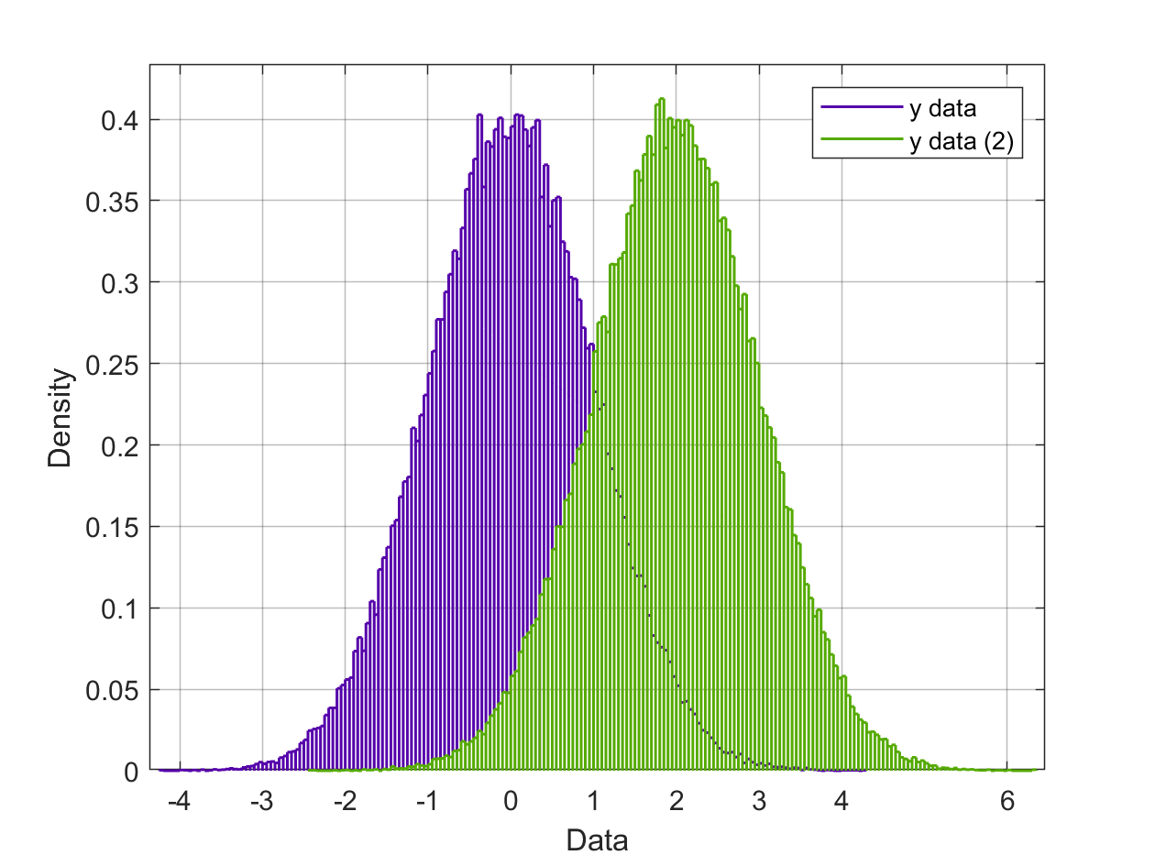

Α) Ποια PDF αντιστοιχεί σε πια υπόθεση? (Πράσινη – Μωβ).

Β) Προσδιορίστε το κατώφλι για τον Ανιχνευτή μέγιστης πιθανοφάνειας (κατά προσέγγιση) και διατυπώστε τον κανόνα απόφασης.

Γ) Θεωρήστε ότι έχετε τέσσερις διαδοχικές μετρήσεις [0,2 1,2 0,5 -0,3]. Εφαρμόστε τον κανόνα απόφασης.

Δ) Αν αναμένεται ότι στο 90% των περιπτώσεων, δεν υπάρχει κάποιος κίνδυνος στο νερό, εφαρμόστε τον Maximum A Posteriori ανιχνευτή.

Ε) Υπάρχει διαφορά? Πώς δικαιολογείται?

**Λύση:**

Α) Προφανώς η «πράσινη» κατανομή είναι στο Η1 καθώς η μέση τιμή είναι 2 που ταυτίζεται με το κέντρο της κατανομής.

Β) Το κατώφλι στην Μέγιστη Πιθανοφάνεια εξάγεται εύκολα «με το μάτι» στο σημείο τομής των δυο κατανομών. Κατά προσέγγιση το κατώφλι προκύπτει γ=1.

Αυτό σημαίνει ότι ο κανόνας απόφασης είναι:



Γ) Σύμφωνα με τις μετρήσεις:

$\left[\begin{matrix}0.2 & 1.2\end{matrix} \begin{matrix}0.5 & -0.3\end{matrix}\right]$-> $\left[\begin{matrix}H_{0} & H_{1}\end{matrix} \begin{matrix}H_{0} & H_{0}\end{matrix}\right]$

Δ) Ο κανόνας είναι:

ln $P\left(x|H_{o}\right) -$ ln $P\left(x|H_{1}\right)$ $≷$ ln $P\left(H_{1}\right) -$ ln $P\left(H_{o}\right)$

Αφού ξέρουμε τις κατανομές:

$-\frac{1}{2}\text{ln}2πσ^{2}-$ $\frac{x^{2}}{σ^{2}}$ $+\frac{1}{2}\text{ln}2πσ^{2}+$ $\frac{{\left(x-m\right)}^{2}}{σ^{2}} ≷$*ln $P\left(H_{1}\right) -$ ln $P\left(H_{o}\right)$*

$-$ $\frac{x^{2}}{σ^{2}}$ $+$ $\frac{{\left(x-m\right)}^{2}}{σ^{2}} ≷$*ln $P\left(H_{1}\right) -$ ln $P\left(H_{o}\right)$*

Έχοντας υπόψη ότι 

Οι αποφάσεις που βγαίνουν είναι:

$$\left[\begin{matrix}3.2 \\ \begin{matrix}-0.8 \\ 2 \\ 5.2\end{matrix}\end{matrix}\right]≷\left[\begin{matrix}-2.1972 \\ \begin{matrix} -2.1972 \\ -2.1972 \\ -2.1972\end{matrix}\end{matrix}\right]→\left[\begin{matrix}H_{0} \\ \begin{matrix} H_{0} \\ H_{0} \\ H_{0}\end{matrix}\end{matrix}\right]$$

Ε) Εντοπίζεται διαφορά στη 2η παρατήρηση που στο MAP προκύπτει H0. H διαφορά έγκειται στο γεγονός ότι με δεδομένο ότι το H1 είναι πολύ πιο σπάνιο, για να λάβουμε αυτή την απόφαση ο ανιχνευτής περιμένει μια πιο «ξεκάθαρη» μέτρηση που να υποδηλώνει ξεκάθαρα ότι υπάρχει κίνδυνος.

**Τυπική Άσκηση Zigbee διευθυνσιοδότησης:**

Διαβάζετε την Άσκηση στις διαφάνειες 56 της παρουσίασης Lecture_4_Small Scale_IoT